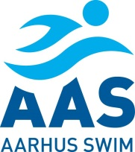
Hasle den 3. februar 2019

Invitation sendt til:

AAS K1, K2 og K3

 | Lørdag
Indsvømning | Kl. 8.45
Officialmøde | Kl. 9.00
Stævnestart | Kl. 10.00
STED | Herning Langbane, Brændgårdsvej 20, Herning
FORPLEJNING | Der skal medbringes madpakke og drikkedunk
MØDETIDSPUNKT og -STED | Mødetid kl. 7.30 på den store p-plads ved Hasle Skole
OFFICIALS | Vi skal bruge officials med modul 1, 2, 3 og 4, samt vendekontrollanter til alle egne svømmere.
HOLDLEDER | Vi skal bruge 1 holdleder, som samtidig fungerer som vendekontrollant-leder/instruktør
TRANSPORT | Vi skal bruge ca. 1 chauffør med bil pr. 4 svømmere.

Her er der mulighed for at prøve kræfter med de længere løb, som ofte er en mangelvare i de normale stævner, som vi deltager i.

Der er følgende distancer
- 400 m fri (årgang 2006 og yngre)
- 800 m fri
- 1500 m fri
- 400 m IM

Max 2 løb pr svømmer.

Tilmeldingsfrist senest d. 17. februar 2019.

